**一：建设单位申报**

**申报网址请使用谷歌浏览器：https://oauth.hubei.gov.cn:8443/uias/mainChain.do?appCode=hbgcjssp&code=90000&checkUser=1&flag=false**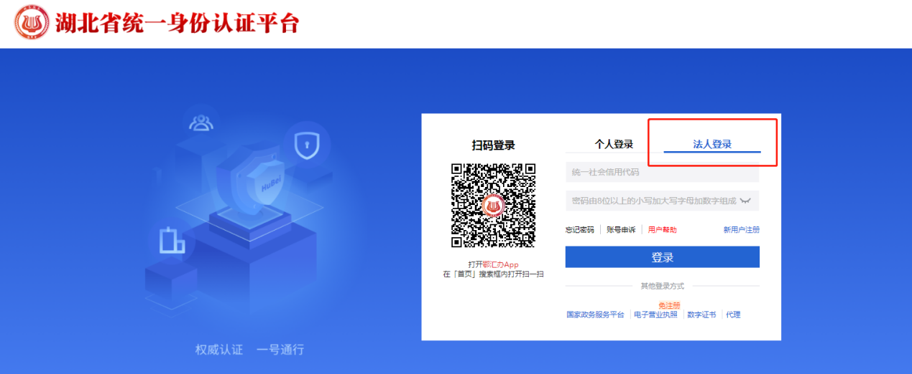

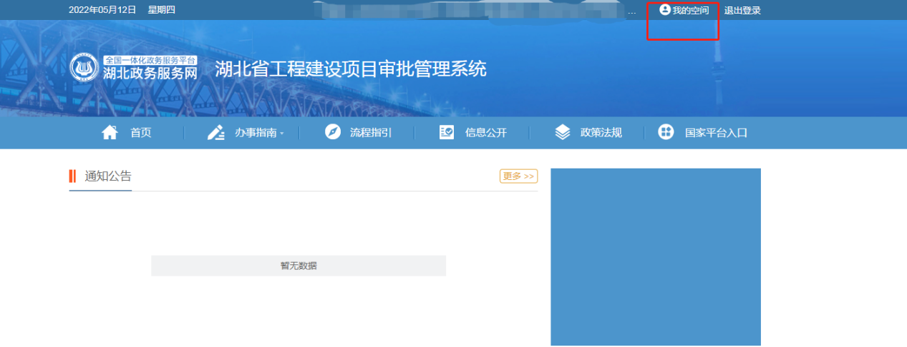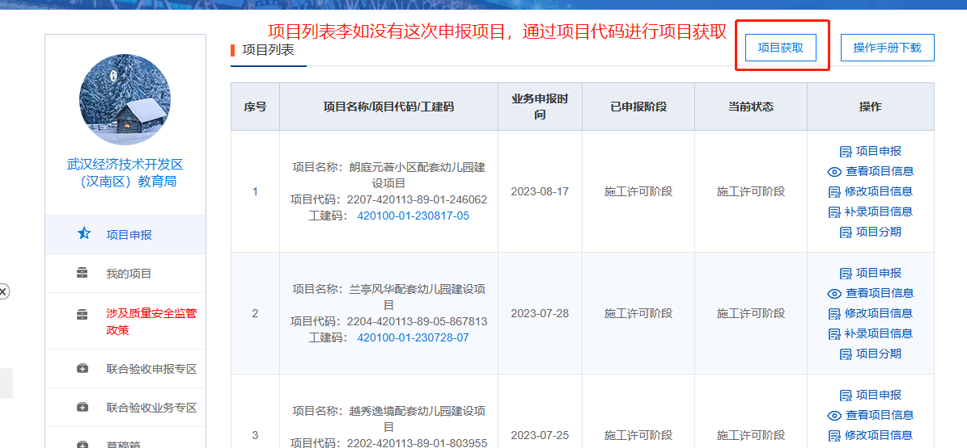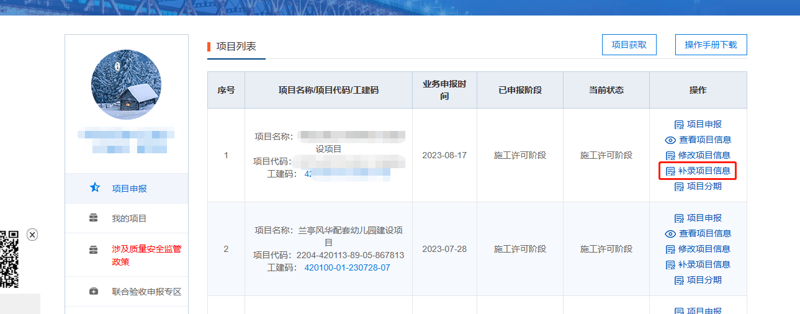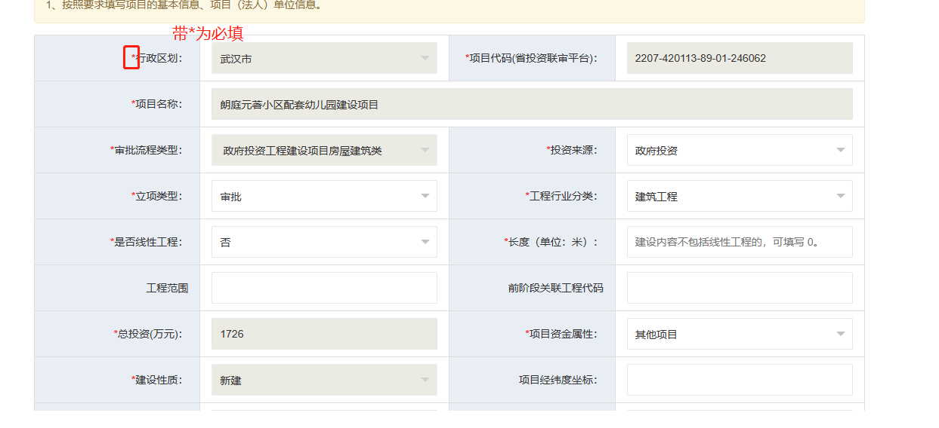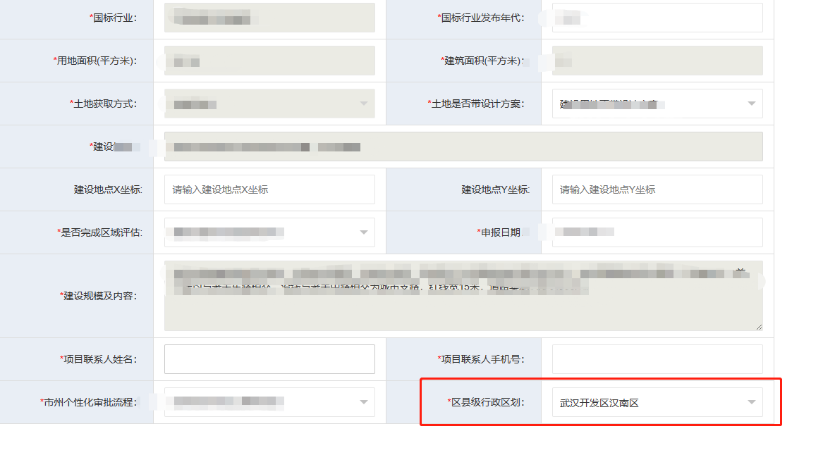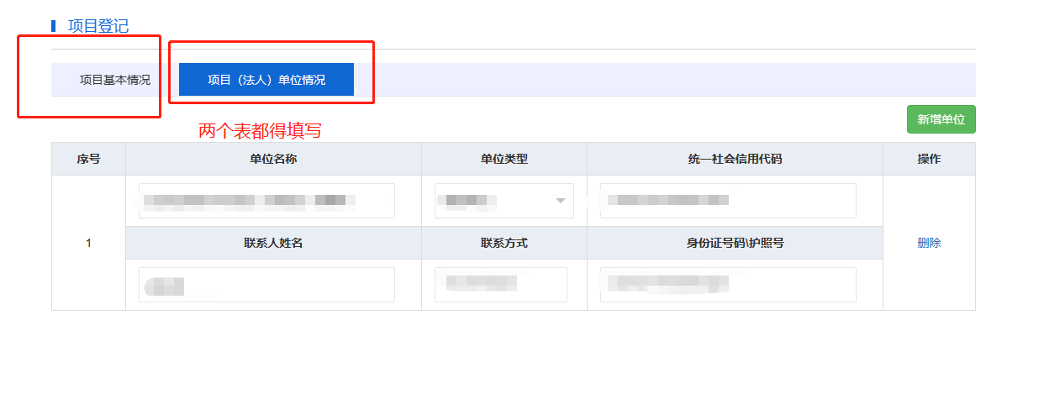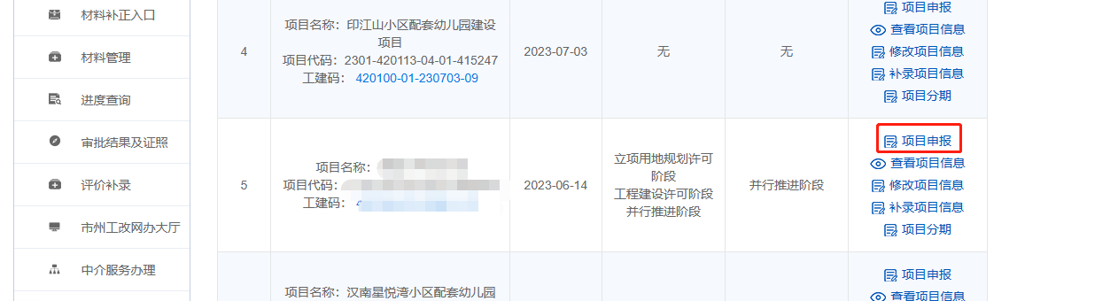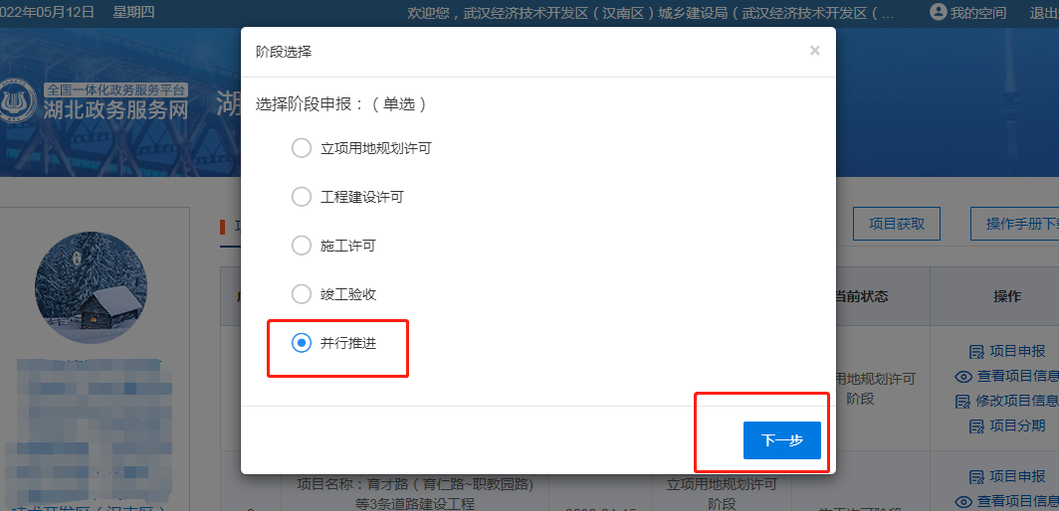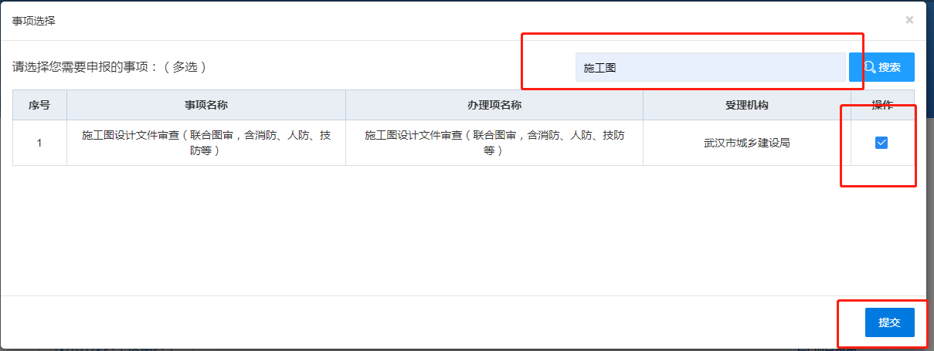**二：建设单位做项目确认：**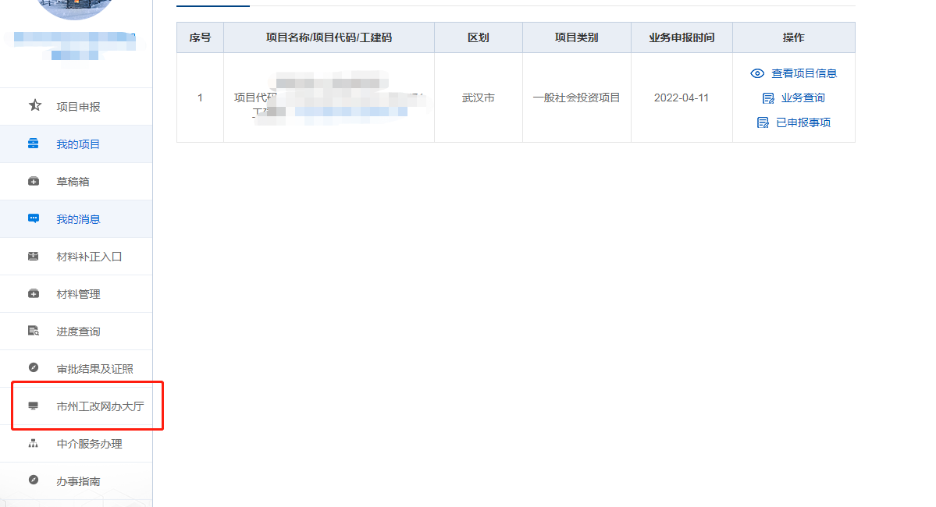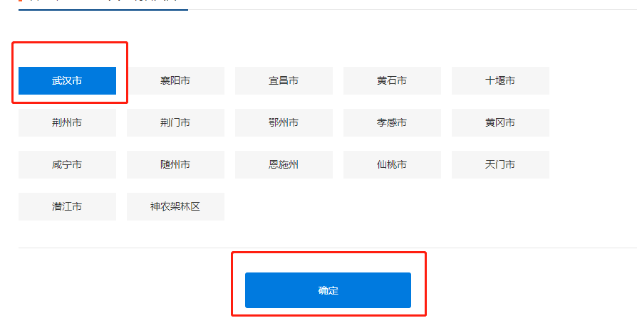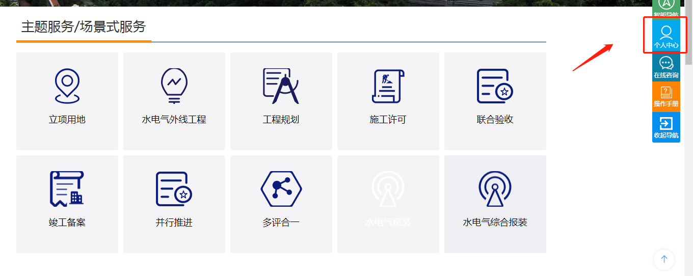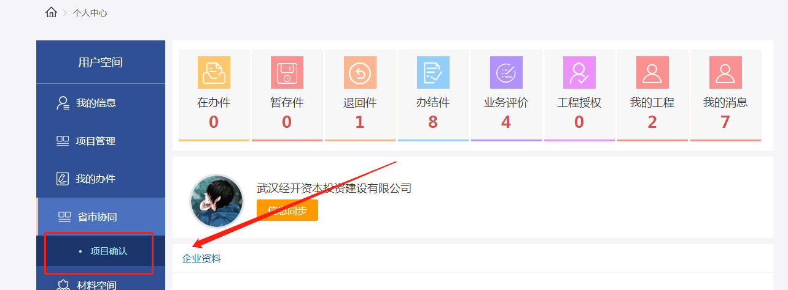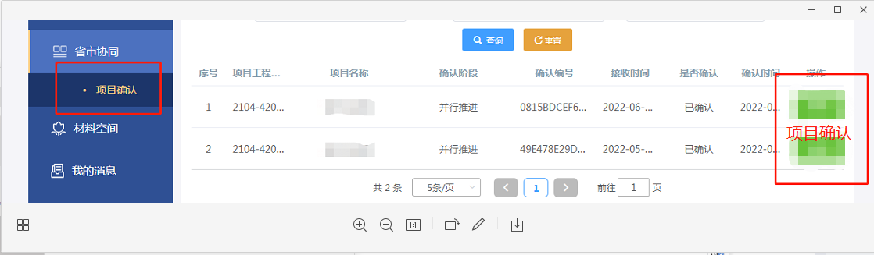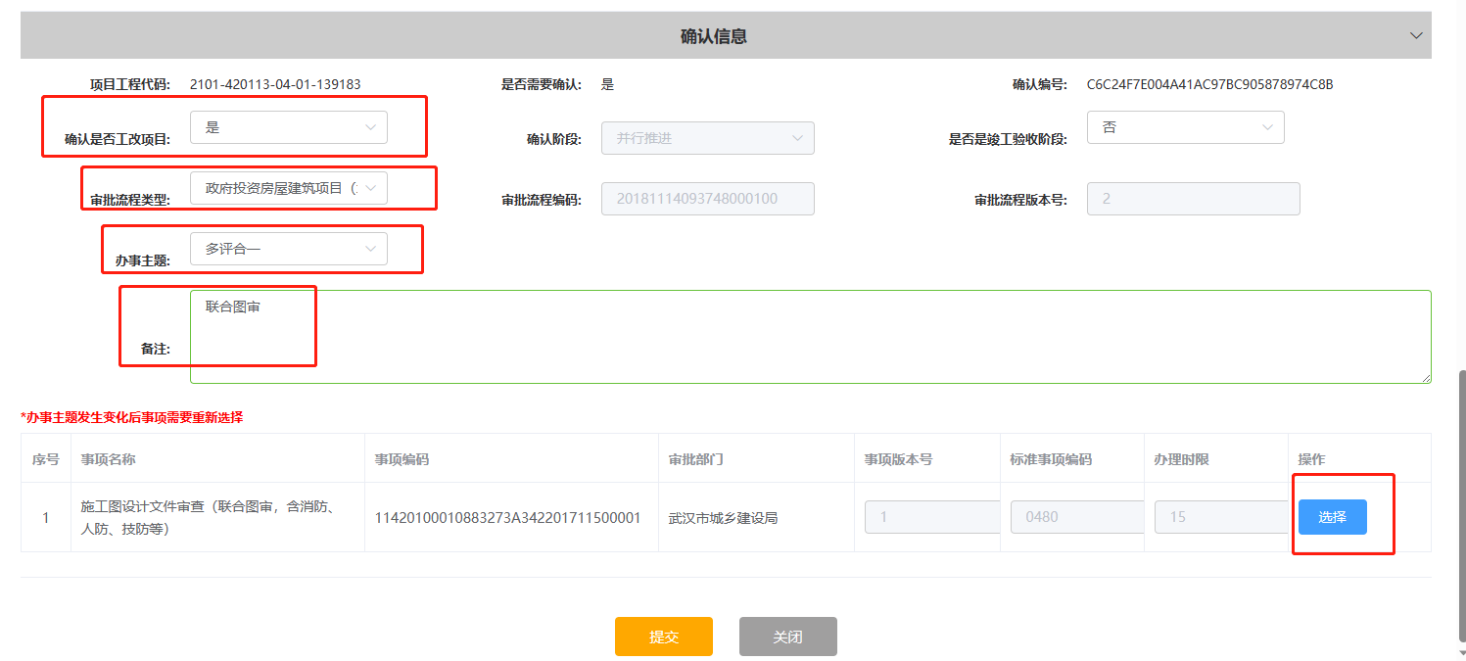

**三：建设单位在我的项目里面已申报事项里填写表单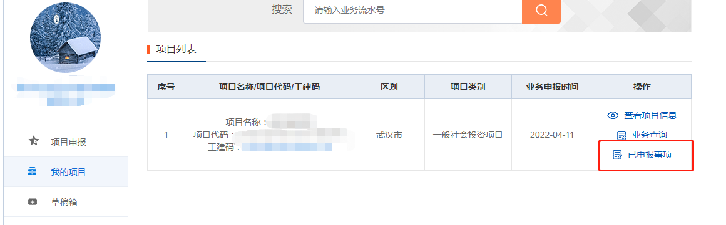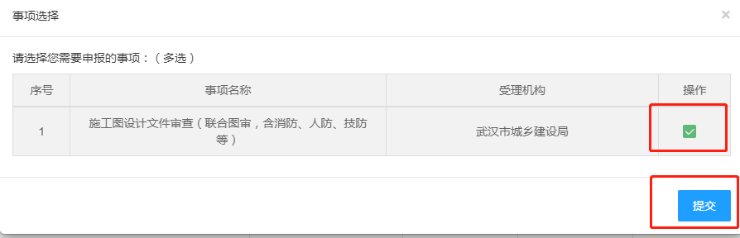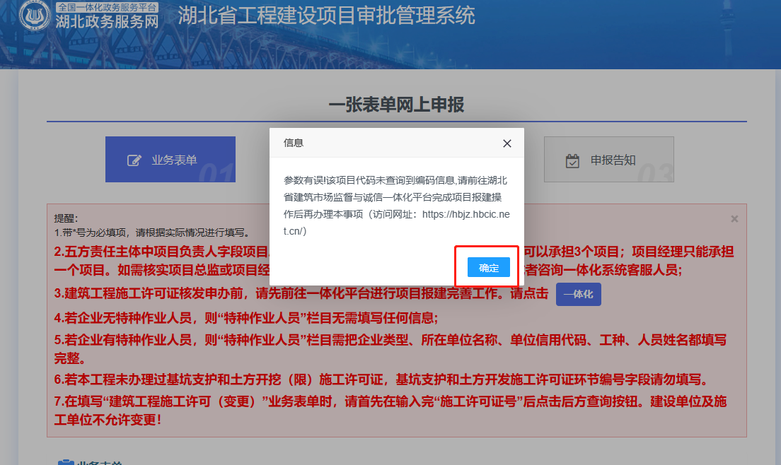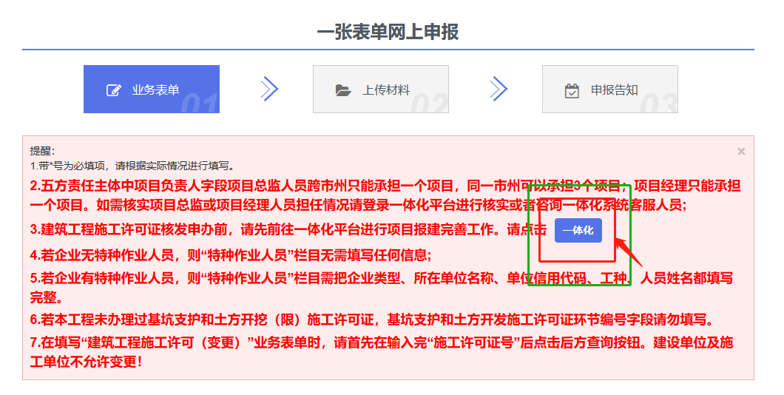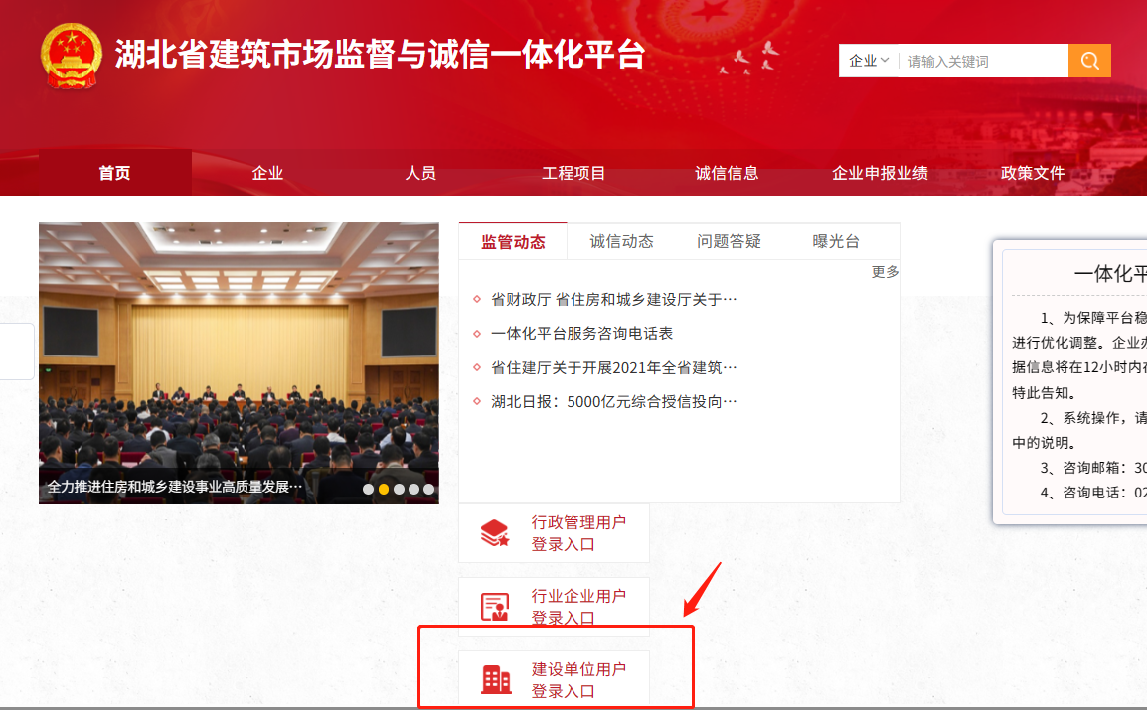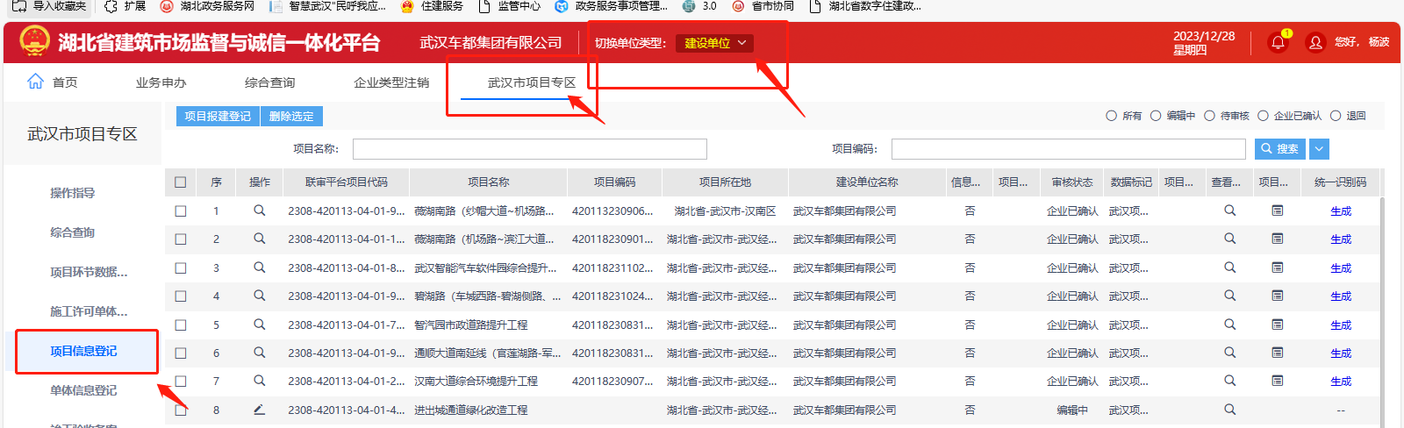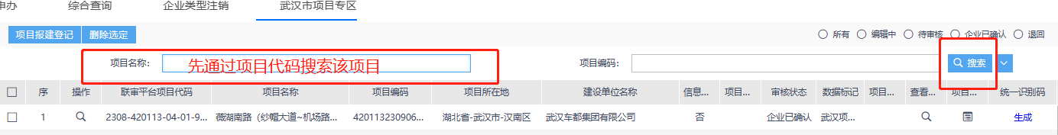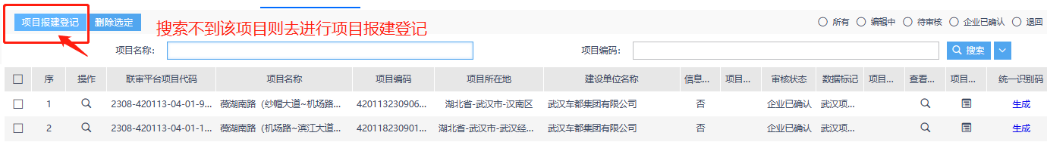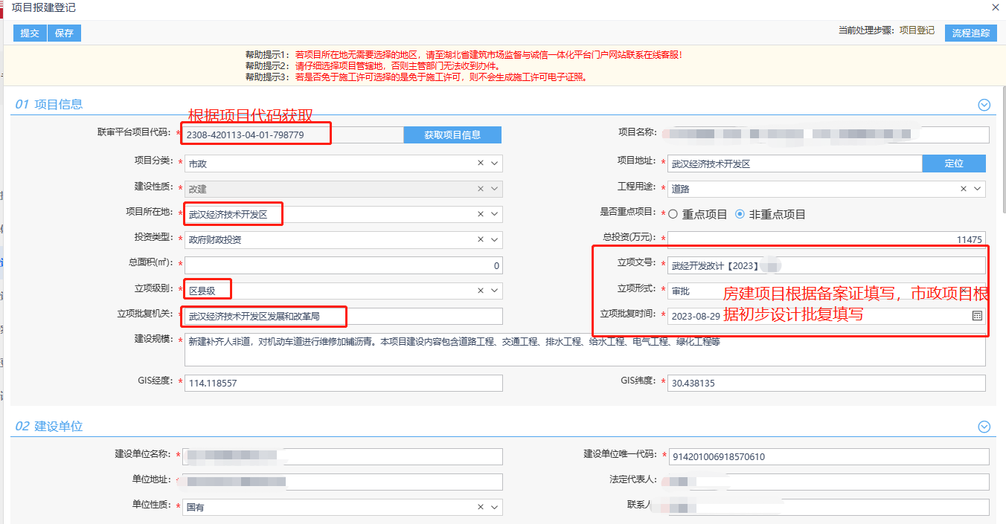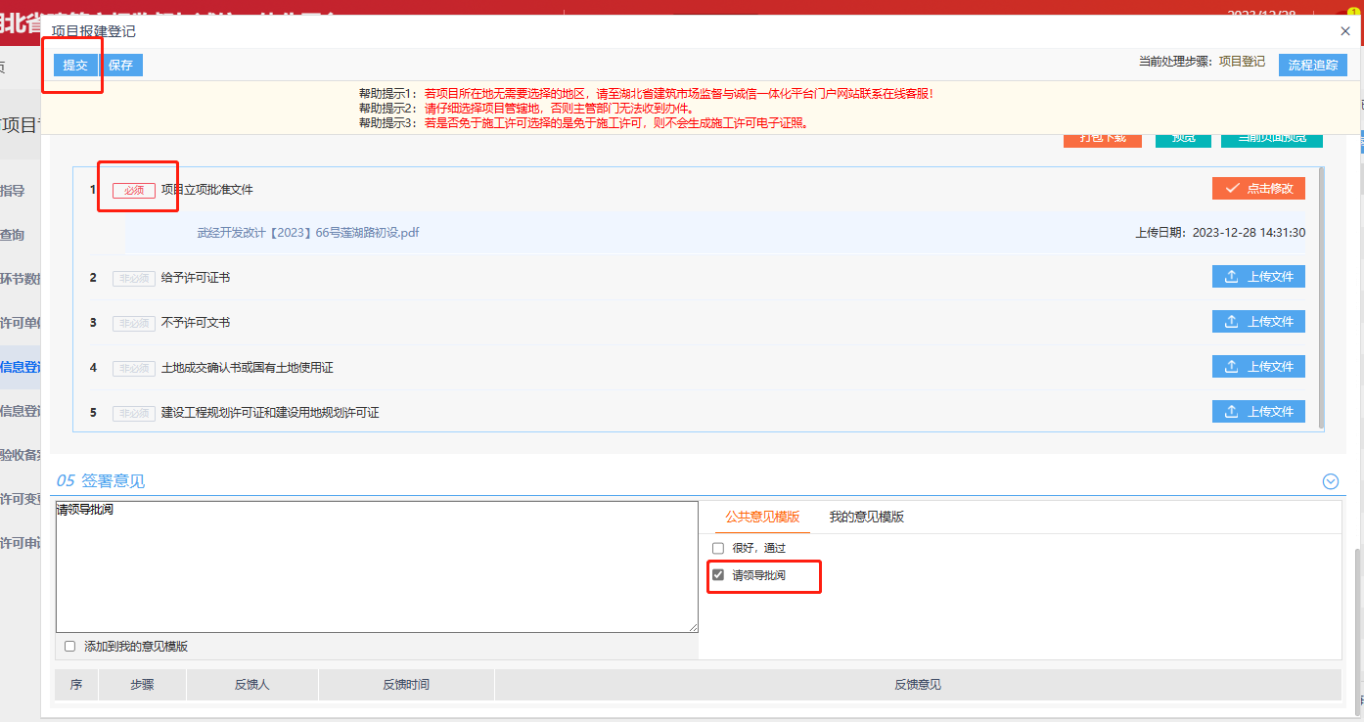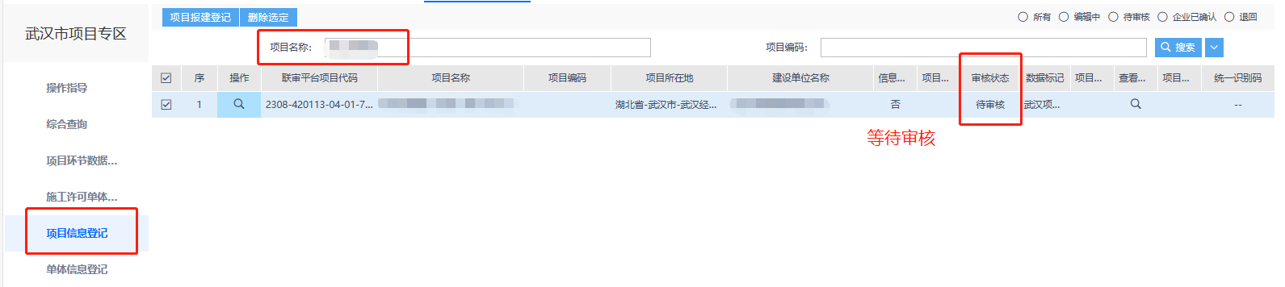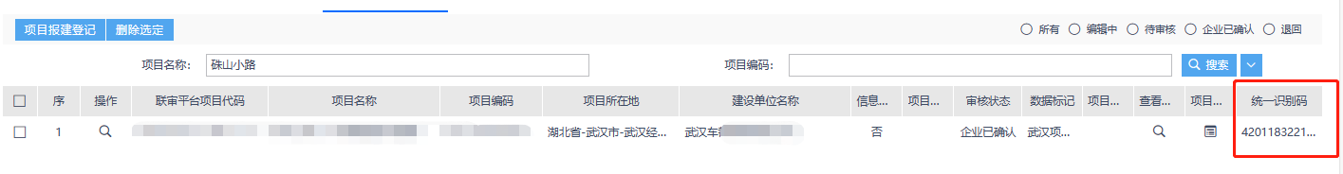返回省市协同业务表单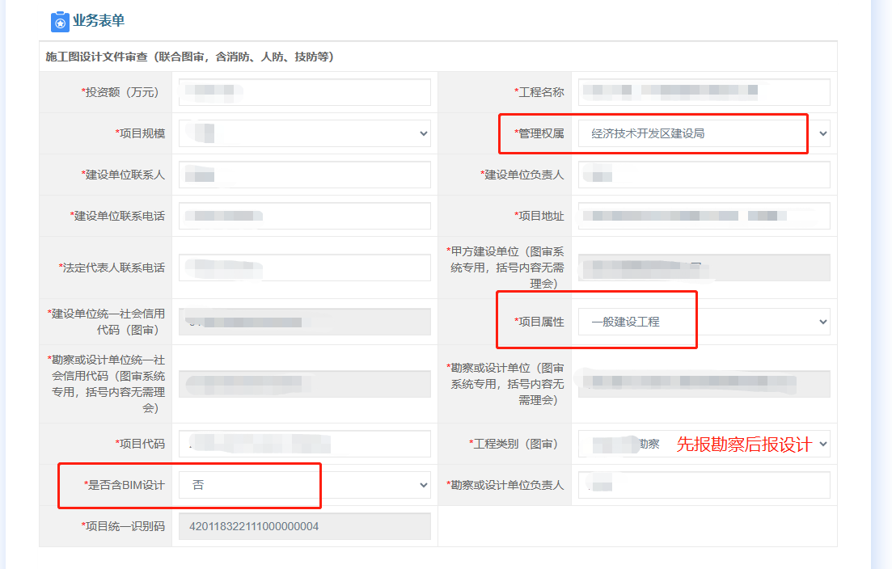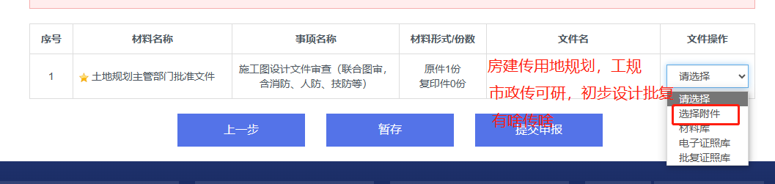申报设计（建筑工程设计或市政工程设计）是一样的操作，就是工程类别那里选择（建筑工程设计或市政工程设计），表单里选择相应的设计单位即可**

**四：跳转至湖北省施工图数字化联合审查系统**

**<http://hbts.hbcic.net.cn/sgtsc-web-qy/website/index.html>**

**建设单位上传政府性材料至湖北省施工图数字化联合审查系统里面**

**传在08材料信息里面，（PDF版）**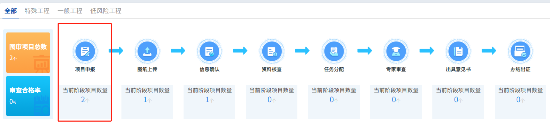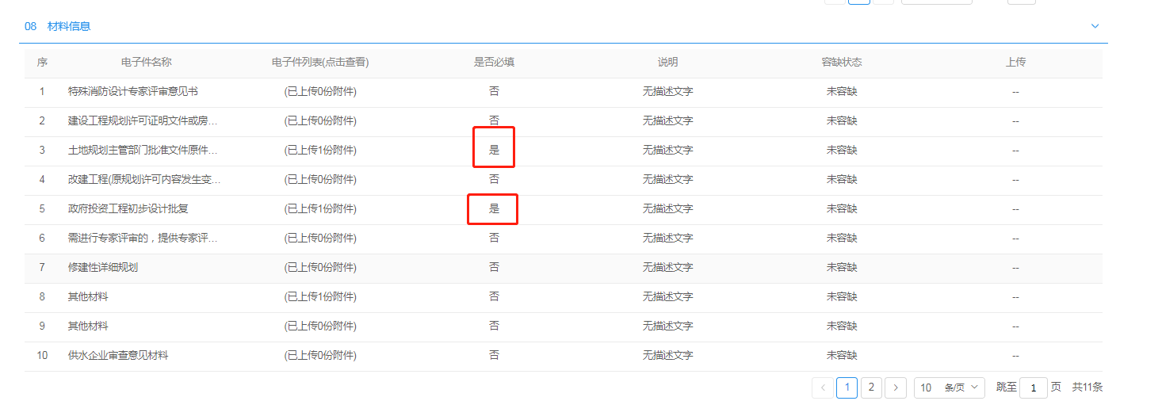

**建筑工程勘察政府性材料需上传：投资备案证，用地规划许可证，核位红线图**

**建筑工程设计政府性材料需上传：投资备案证，用地规划许可证，核位红线图，工程规划许可证**

**市政工程勘察政府性材料需上传：可研究报告**

**市政工程设计政府性材料需上传：可研究报告，初步设计批复**

**\*根据实际图审机构要求上传相应政府性材料**

**五：通知勘察单位/设计院，上传项目相应图纸信息并填写完整勘察设计表单（带*号的为必填）**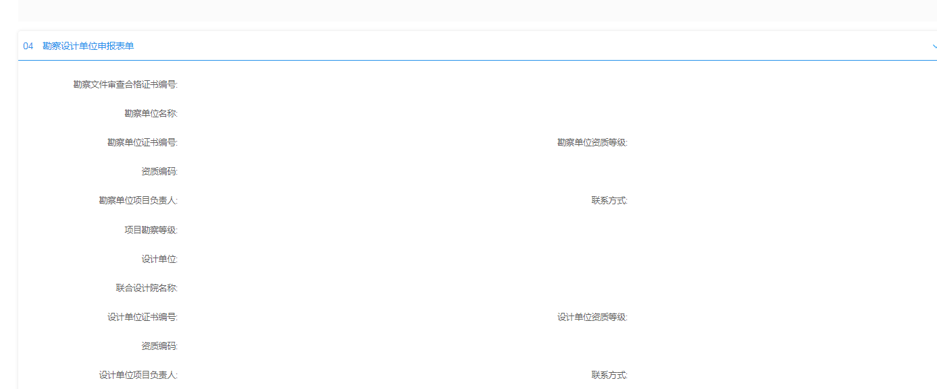

**先申报勘察（建筑工程勘察或市政工程勘察）选择出图审机构，后申报设计（建筑工程设计或市政工程设计）图审机构跟着勘察选择出的图审机构（勘察和设计选择同一家图审机构）**

**六：设计单位提交建设单位，建设单位在待办事宜中可看到，去选择图审机构然后提交图审机构送审。**

